专题四 地球上的水

一、单选题
(2013高考题大纲版)赤潮是某些浮游生物暴发性繁殖引起水色异常和水质恶化的现象。赤潮的出现和人类活动排放的污染物有关。据此完成7～9题。
1．引发赤潮的污染物主要为
A．重金属盐 B．氮、磷营养物 C．固体废弃物 D．泄露的石油

7、【答案】B
【试题立意】主要考查环境污染中的水体污染问题和解读文字信息的能力。试题难易度: 中等偏易。
【解题思路】解读信息，浮游生物的爆发性繁殖和生长是赤潮发生的原因，而浮游生物的生长需要营养物质，四个选项中只有B选项的内容是营养物。溶解在水中的氮、磷等物质过多导致水体富营养化，浮游生物疯狂生长，形成赤潮。B选项是正确的。重金属盐毒性高，可能会导致浮游生物死亡。A选项是错误的。固体废弃物没有溶解在水中，浮游生物不能直接吸收。C选项是错误的。泄露的石油会形成油膜，隔绝空气中的氧气，导致水体缺氧，不利于浮游生物生长。D选项是错误的。

2．赤潮暴发的海域一般
A．水温偏高、风力偏大 B． 水温偏低、风力偏大
C．水温偏高、风力偏小 D． 水温偏低、风力偏小
【答案】8.C
【试题立意】主要考查的是水体条件对赤潮的影响。试题难易度:中等。
【解题思路】水温高，浮游生物生长活跃；风力小，水体运动缓慢，不利于污染物扩散，污染物浓度高为浮游生物的生长提供了有利条件。C选项是正确的。

3．赤潮多发的海域位于
A．赤道附近 B． 大洋中部 C． 中、低纬近海 D． 高纬近海
【答案】9.C
【试题立意】试题难易度:中等。
【解题思路】解读信息：赤潮的出现和人类活动排放的污染物有关。中低纬度近海地区水温较高，且人口稠密，工业比较发达，排放的污染物多。为浮游生物生长提供了营养物质。C选项是正确的。赤道地区虽然水温高，风力小，但人口少，排放的污染物少。A选项是错误的。大洋中部受人类污染少、高纬近海水温低，均不利于浮游生物生长。B、D选项是错误的。
(2013高考题北京卷)读图1，回答第1～3题。

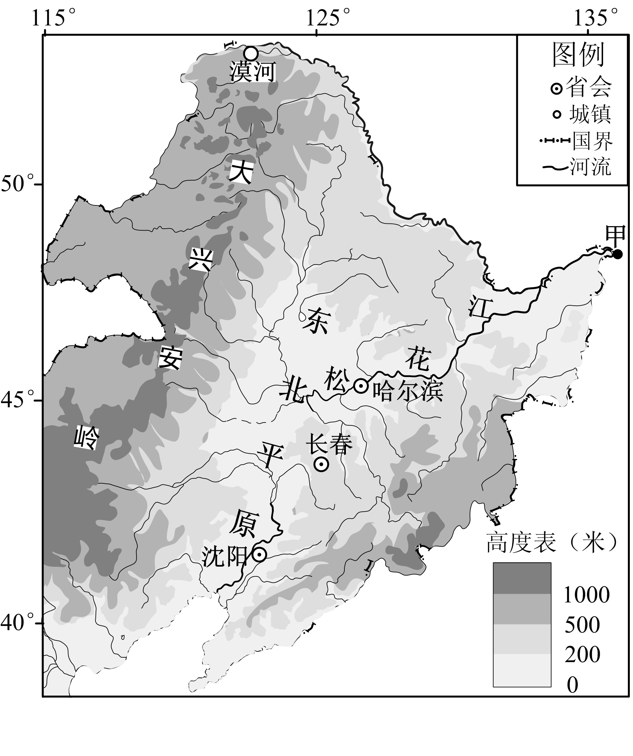
图1

4．图中
A．甲地是中国日出最早的地方
B．夏至日漠河有极昼现象
C．大兴安岭为内、外流区分水岭
D．松花江干流有凌汛现象
【答案】1.D
【命题立意】本题从知识点角度来看是考查“我国的地理位置及其特点”和“水循环的过程”，从能力角度来看，是考查“调动和运用知识，将所学知识与试题的形式和内容建立正确的联系”。试题难度：中。
【解题思路】根据经纬度得知甲地为我国最东端，在夏半年日出最早，但冬半年因为纬度高日出时间较晚，故A选项错误；极昼极夜出现的最低纬度是极圈，漠河纬度低于极圈，无极昼极夜，但有白夜现象，注意“极夜”和“白夜”的区别。故B选项错误；我国内外流区域的分界线大致是：大兴安岭西麓向西南，经阴山——贺兰山——祁连山——巴颜喀拉山——冈底斯山，直达西南国境线， 黑龙江上游位于大兴安岭西侧，靠近内流区，但是属于外流河，故C选项错误；松花江由低纬向高纬流经封冻区，春季有凌汛出现，故D选项正确。
5．东北平原
A．地势中间高，南北低
B．冬冷夏热，伏旱严重
C．农业实行小农场经营，精耕细作
D．是中国重要的商品棉基地
【答案】2.A
【命题立意】本题从知识点角度来看是考查“地势与水系”和“我国农业分布概况”，从能力角度来看，是考查“全面、准确地获取图形语言形式的地理信息”和“能够调动和运用基本的地理事物的主要特征及分布知识，对题目要求作答”。试题难度：难。
【解题思路】东北平原水系南部向南流、北部向北流，地势中间高南北两侧低，从高度表也能以看出，长春附近地势高于南北两侧，故A选项正确；伏旱出现在长江中下游地区，故B选项错误；东北农业国有大农场较多，故C选项错误；东北平原无棉花种植，中国的商品棉基地主要是南疆、华北和长江中下游地区，故D选项错误。
6．20世纪50～70年代，人口大规模迁入东北地区的主要原因是
①农村剩余劳动力转移
②工业基地建设的需要
③地处边疆，邻国人口迁入
④城市知识青年有计划迁入
A．①② B．③④ C．①③ D．②④
【答案】3.D
【命题立意】本题从知识点角度来看是考查“人口迁移的主要原因”和“我国人口分布和迁移特点”，从能力角度来看，是考查“能够调动和运用基本的地理事物的主要特征及分布知识，对题目要求作答”。试题难度：易。
【解题思路】①情况出现在近些年，③不符合我国国情，根据我国人口迁移的时期特点和国家政策因素，得出②和④正确。

(2013高考题广东卷)7．图3为1950-2007年黄河入海口附近的利津水文站径流量与输沙量变化图。读图推断该水文站河水含沙量变化的主要原因是
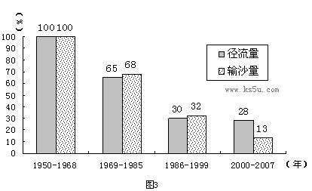
A．流域工业用水的增加 B．流域降水量的增加
C．上中游水库的增加 D．中游水土流失的加剧
【答案】7.C。
【命题立意】本题从知识点角度来看是考查“水循环的过程和主要环节”中的“地表径流”这一水文要素。从能力角度来看，是考查“获取图形语言形式的地理数据信息并运用这些信息分析、阐释地理基本原理与规律”。试题难度：中等偏难。【解题思路】从图中信息可知，1969年以后，利津水文站的径流与输沙量均在减小，这是因为上中游水库的拦水拦沙。水量减少，主要是中上游地区农业用水，故A错；若流域降水量增加，径流量不应该减少，故B错；若中游黄土高原水土流失加剧，则含沙量会显著增加，但2000年以后，明显水质变清（13/28），故D错。
【易错点拨】黄河流域主要处于干旱、半干旱区。兰州以上来水量比重大，且为清水来源区，占天然总径流量的56%。兰州到河口段来水来沙量均少，但用水量很大，主要是宁夏与河套地区灌溉用水。而河口到三门峡段是浑水来源区，径流比重约为32%，泥沙俱下。下游地区来水来沙量减少原因主要有天然降水量下降、沿黄流域引水引沙（灌溉及城市用水）、大型水利设施的建立以及跨流域调水四个方面。
(2013高考题山东卷)图1示意某流域开发的三个阶段（a）和三条流量变化曲线（b）。读图回答1～2题。
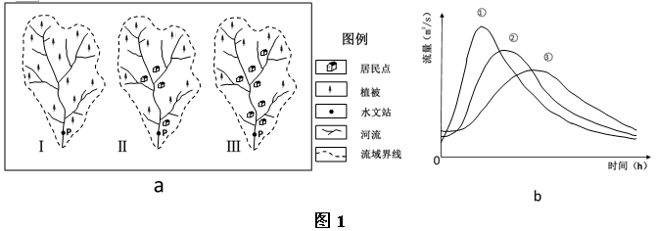
8．该流域开发过程中
A 降水量增加 B 蒸发量增加 C 下渗减少 D 地表径流减少
9．假设该流域三个阶段都经历了相同的一次暴雨过程，在P处形成的流量变化过程为图1b①②③分别对应的是
A Ⅰ、Ⅱ、Ⅲ B Ⅱ、Ⅰ、Ⅲ C Ⅲ、Ⅱ、Ⅰ D Ⅰ、Ⅲ、Ⅱ
【答案】1.C 2.C
【命题立意】主要考查流域开发对地理环境的影响，以及从图中获取信息、利用相关规律原理解决问题的能力。以某流域的开发为背景，利用开发三个阶段示意图和流量变化曲线图，考查流域开发对水循环和河流水文特征的影响。较易作答。
【解题思路】第1题，从a图三个阶段可看出居民点增加，植被减少，从而导致流域内涵养水源能力降低，使下渗减少、地表径流增加、蒸发量减少，进而导致降水减少。
第2题，从b图看，从③→②→①，流量越来越大，形成洪峰的时间越来越早，洪峰持续的时间也越来越短，河流径流变化越来越大，说明植被破坏导致的涵养水源的功能越来越弱。结合a图中的三个阶段Ⅰ、Ⅱ、Ⅲ分别对应③、②、①。
(2013高考题安徽卷)图8为伏尔加河主要流经地区示意图。完成26～27题。
10． 从水循环的过程中和地理意义看，伏尔加河
①流域内总体上蒸发旺盛 ②流域的部分降水源自西风带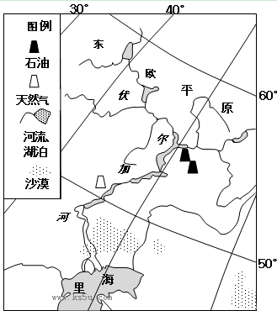
③河水主要参与陆地内循环 ④使东欧平原总体趋于高低不平
⑤促进里海的水分和热量平衡
A． ①②④ B． ①③⑤ C． ②③⑤ D． ②④⑤
【答案】C
【命题立意】运用区域地理环境图考查提取区域定位、信息提取整合与调用知识分析地理现象的能力，本题综合性较强。
考点定位：区域自然地理环境特征 主要水循环及其意义 河流的补给方式 气压带风带对地理环境的影响 地理环境的整体性
【解题思路】伏尔加河流域纬度较高、气温较低、蒸发作用弱，①错；伏尔加河注入里海，里海是世界最大的内陆湖泊，属内流河，故河水主要参与陆地内循环；③对促进了里海水热平衡，⑤对；因欧洲西部平原宽广，来自大西洋的西风带来一定降水形成补给水源，②对；流水作用属于外力作用，对地表主要有侵蚀、搬运、沉积作用削高填低使地表趋于平坦，④错；故选C项。
11． 图中所示石油、天然气
A． 与伏尔加河水能的能量来源不同 B． 直接形成于伏尔加河的沉积作用
C． 开发得益于伏尔加河水资源丰富 D． 输出主要通过伏尔加河运往西欧
【答案】C
【命题立意】借助伏尔加河流域图考查信息整合与知识迁移运用能力。
考点定位：区域能源资源的综合开发利用及其与地理环境的关系。
【解题思路】油气和水能从能量来源来看都属太阳能，故A错；油气资源来自于沉积岩，油气资源是一种不可再生原料，天然气的形成则贯穿于成岩、深成、后成直至变质作用的始终；石油是古代海洋或湖泊中的生物经过沉积作用之后经历漫长的地质时期演化形成，故B错；伏尔加河主要分布在东欧平原，油气主要依靠管道输往欧洲西部，D错；故C项正确。
(2013高考题大纲版)在太行山南段东麓相邻的两条间歇性河流上分别建有甲、乙水库，它们的汇水面积大体相等。2009年雨季，乙水库入库水量912万立方米，甲水库却几乎没有入库水量。据此完成3～4题。
12．甲、乙两水库上游流域
A．河流以地下水补给为主 B．自然植被为针阔叶混交林
C．降水集中于7、8月份 D．位于半干旱区
【答案】3.C
【试题立意】主要考查的是中国区域的自然地理环境特征，以知识立意为主。试题难易度:中等。
【解题思路】太行山南段东麓位于我国华北地区， 7—8月夏季锋面雨带到达华北地区，带来丰富的降水。C选项是正确的。该地处于温带季风气候区，河流补给主要以雨水补给为主，植被为温带落叶阔叶林，所处的干湿地区为半湿润地区。A、B、D选项是错误的。
13．2009年雨季，甲水库无入库水量是因为其流域
A．几乎没有降水 B．植被截留降水
C．降水大量下渗 D．人工拦截径流
【答案】4.D
【试题立意】主要考查的是影响河流流量和补给的因素。试题难易度:中等。
【解题思路】两水库均在太行山南段东麓，气候类型、雨季和降水类型等自然条件应该相差不大，材料中明确告诉是进入雨季，两地中一个水库有补给水源而另一个水库几乎没有补给，两水库相差甚大，说明是一定是人为因素的影响。D选项是正确的。
【方法点拨】原因分析问题从自然和人为两个角度全面考虑，重点筛选。

(2013高考题海南卷)地处干旱区的宁夏银川市，其周边地区曾广布湖泊，明清时有“七十二连湖”的说法。20世纪80年代银川周边湖泊所剩无几。1999年开始，银川实施恢复湿地的计划。图4示意银川周围目前的湖泊分布。据此完成13～14题。
湖泊
灌渠
银川
黄
河
贺
兰
山
图4
14．20世纪80年代银川周边湖泊所剩无几的主要原因是（ ）
A．泥沙淤积 B．气候变暖
C．排水造田 D．黄河来水量减少
15．疏浚、恢复湖泊湿地，对银川环境的直接影响是（ ）
①增强城市排污能力 ②增加城市空气湿度
③美化城市环境 ④增大城市气温年较差
A．①② B．②③ C．③④ D．①④
【答案】13.C 14.B
【命题立意】本题组通过宁夏广布湖泊的变化考查人类活动对地理环境的影响及湖泊湿地的生态环境效应的考查。从能力上看要求考生具备从材料中获取信息的能力和湿地的生态环境效应。生态环境问题是地理考查的热点。
【解题思路】第13题，宁夏平原由于黄河水的灌溉形成我国重要的农耕区。20世纪80年代人口数量的增加导致过度围垦湖泊。结合材料中银川实施恢复湿地的计划可说明湖泊的减少主要是人为因素造成的，故选C。此题难度中等。第14题，湖泊湿地对气候具有调节作用，有增加空气湿度增加降水量和降低气温的年较差；具有调节径流的作用，可以减少洪涝灾害；具有增加生物多样性，美化环境的作用。故选B。此题难度较易。
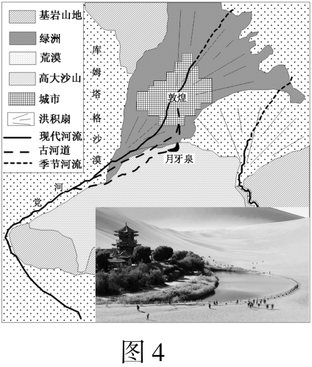
(2013高考题江苏卷)图4是甘肃省敦煌市地貌类型图。高大的鸣沙山环抱着月牙形洼地，泉水在洼地汇聚形成月牙泉（见图4右下角照片），素以“千年不干”著名，但近年来日趋干涸，当地政府发出“拯救千年月牙泉”的呼吁。读图回答9～10题。

16．月牙形聚水洼地的成因是
A．大湖萎缩而成 B．古河道残遗而成
C．人工挖掘而成 D．风力侵蚀而成
【答案】B
【命题立意】本题主要考查学生地理图像阅读和地理信息获取的能力。
【解题思路】根据图4信息，月牙泉为图中古河道的一部分，因此选择B项。
17．泉水日趋干涸的主要原因是
A．气候变暖，蒸发增强 B．降水变少，雨水补给减少
C．风沙沉积，古河道淤塞 D．地下水补给量不断减少
【答案】D
【命题立意】本题主要考查学生图像阅读和地理信息获取和分析的能力，以及关于水体之间相互补给的知识点。
【解题思路】单从月牙泉水面萎缩而言，A、C、D均有可能。B选项，该地地处非季风区，年平均降水量少，故排除，但是，本题关键词在于“泉水”，而A、C两项与泉水补给无关，故选择D。
【知识拓展】月牙泉是敦煌盆地区域地下水在地面的自然露头，是整个地下水系统的一个组成部分。月牙泉接受盆地区域地下水的补给。造成月牙泉水环境退化的原因，主要是地下水补给量的不断减少。
(2013高考题江苏卷)图9是非洲马达加斯加岛示意图。图10是海洋表层海水温度与洋流关系示意图，图中a、b、c为等温线，a>b>c，箭头表示洋流流向。读图回答17～18题。
18．图9甲处的洋流与图10中①、②、③、④所示的洋流相符合的是
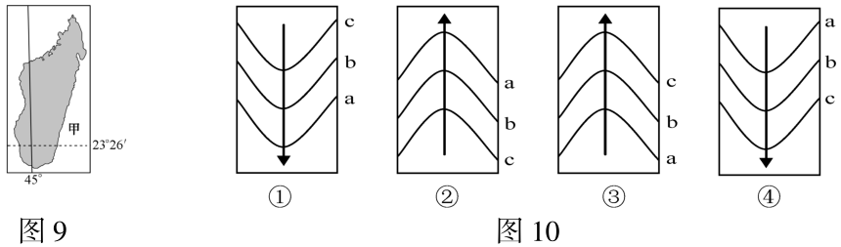
A．① B．② C．③ D．④
【答案】D
【命题立意】本题考查洋流相关的知识，如寒暖流性质、世界洋流分布模式等。
【解题思路】首先，马达加斯加岛位于南半球，因此从气温分布规律上来说，北高南低；又材料中所给a>b>c，所以由北向南为a、b、c，排除①和③；又因为马达加斯加岛位于中低纬大洋西岸，所以该处为暖流，故选择④。
19．甲处洋流的影响是
A．加快途经海轮航速 B．形成著名的渔场
C．使沿岸大气增温增湿 D．缩小海洋污染范围
【答案】C
【命题立意】本题考查寒暖流性质、世界洋流分布模式，洋流的地理意义等知识，中等难度。
【解题思路】该处为暖流，故可以使沿岸大气增温增湿，选择C项。A选项，顺风顺水才能加快，逆风逆水反而会减慢；B选项，寒暖流交汇处或者上升补偿流处易形成渔场，该处不符，故排除；D项，洋流应该是扩大海洋污染的范围。
(2013高考题四川卷)读图2，回答3～4题。
15°
11°
R
0~200米
200~500米
500~1000米
1000~2000米
海洋
河流
图2
图 例

20． 图示区域从沿海向内陆，陆地自然带依次为热带雨林带、热带草原带。给该区域带来降水的主导风是
A． 东北风 B． 西南风 C． 东北风 D． 东南风
21． R河段
A． 流量季节变化大 B． 春汛明显
C． 河流堆积作用强 D． 河谷横剖面呈槽型
【答案】3.B 4.A
【命题立意】本组题通过分层设色地形图和自然带分布考查学生对气候知识的掌握情况，同时考查了河流水文及水系特征的判断。难度较高。
【解题思路】第3题，由图中标定的纬度数值可知，该地处于北半球热带地区，风向不可能是西北风和东南风，排除A和D；由图例可知，该地从沿海向内陆的地形依次为狭窄的平原、西北-东南走向的山地和高原；由植被的分布可知，该地从沿海向内陆降水逐渐减少；图中山地的西侧应为迎风坡，所以应吹西南风，选择答案B。由前面的分析可知该地情况与印度半岛西侧相似，故该地应是热带季风气候，降水的季节变化大，所以河流流量的季节变化大，故第4题选A。R河段位于海拔较高的山地区，以流水的侵蚀作用为主，河道应为“V”形。从图中的海拔高度可知该地不会有积雪，故不可能有春汛。

(2013高考题四川卷)图3是北半球亚热带某地降水量逐月累计曲线图。读图回答5～6题。
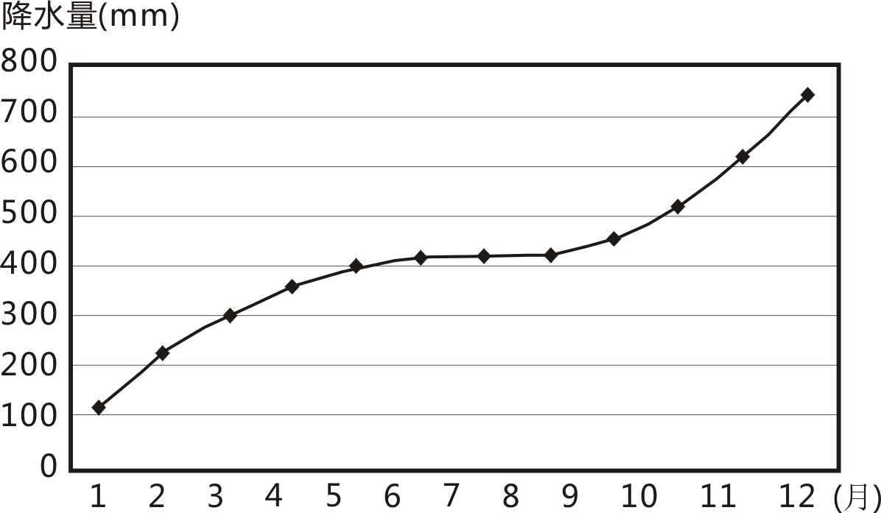
图3
22． 该地水循环最活跃的季节是
A． 春季 B． 夏季 C． 秋季 D． 冬季
23． 利用该地的典型农产品，可发展的工业是
A． 棉花纺织 B． 甘蔗制糖 C． 葡萄酿酒 D． 大豆加工
【答案】5.D 6.C
【命题立意】第5题综合考查了气候类型的判读及水循环的知识，图的形式较为新颖；第6题考查工业部门的判断。难度中等。
【解题思路】第6题，由图可知5-9月降水较少，冬季降水较多，结合题干中的“北半球亚热带某地”可以判读该地为地中海气候，故选D；地中海气候区夏季光热充足，昼夜温差大，适宜葡萄、柑橘、无花果等水果种植，故选C。

二、双选题
(2013高考题江苏卷)为缓解“昆明水少、滇池水脏”的问题，云南省已建成螳螂川、牛栏江调水工程，并规划建设金沙江调水工程，如图13所示。读图回答23～24题。
24．“滇池水脏”与滇池水体更新周期长有关。滇池水体更新周期长的主要原因有
A．流域面积小，汇入水量少
B．季风气候，径流季节变化大
C．水体总量大，进出水量小
D．全年高温，湖水蒸发量大
【答案】AC
【命题立意】本题考查影响陆地水体更新自净能力的因素，中等偏难。
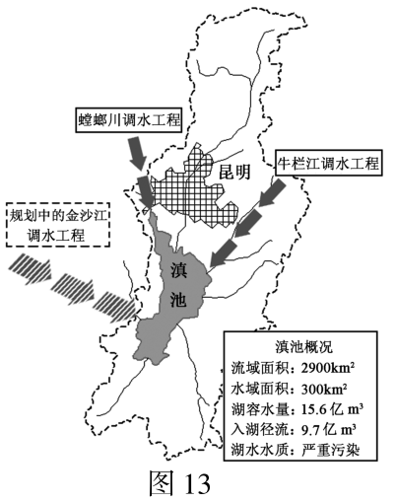
【解题思路】该题目设问滇池水体更新周期长，也就是其更新慢的原因，联系所学水循环相关知识，即水循环速度较慢的原因。A、C入水和出水量小，更新慢，周期长；B选项，该地为季风气候，径流季节变化大，对于水体更新周期影响不大；D选项全年高温，有误，昆明四季如春，且蒸发量大应为更新快、周期短的原因，故选AC。
25．跨流域调水工程对滇池流域的主要影响有
A．改变滇池流域降水总量
B．提高滇池水体自净能力
C．减少昆明污染物排放总量
D．缓解昆明用水紧张状况
【答案】BD
【命题立意】本题考查学生对于地理信息的获取和处理能力，以及人类对水循环的影响。
【解题思路】跨流域调水是对水循环中地表径流的影响，不会影响到该区域的降水状况，故排除A；也并不能减少昆明污染物的排放量，故排除C；本题关键在于材料中“为缓解‘昆明水少、滇池水脏’的问题”的叙述，所以选择B，增加来水量，加快水体更新，解决滇池水脏问题；D选项，跨流域调水，可以解决昆明水少的问题。
三、综合题
(013高考题新课标1)26．（24分）阅读图文资料，完成下列要求。
维多利亚湖是世界第二大淡水湖，湖面海拔1134米，鱼类资源丰富。尼罗河鲈鱼是体型最大的淡水鱼之一，属肉食性鱼，原产于尼罗河、刚果河等非洲河流中。20世纪50年代，尼罗河鲈鱼被引入维多利亚湖，并迅速繁殖。该湖的尼罗河鲈鱼经捕捞、加工后多销往欧洲，成为昂贵的美食。图8示意维多利亚湖的位置及周边水系。
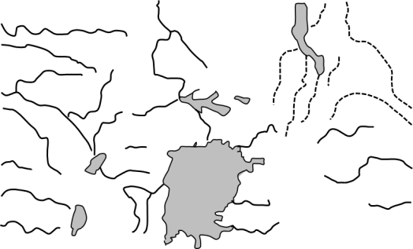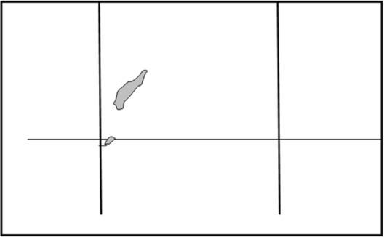
河流
湖泊
时令河
瀑布
尼
罗
河
维多利亚湖
图8
(1）分析阻碍尼罗河鲈鱼游入维多利亚湖的自然原因。（6分）
(2）分析尼罗河鲈鱼在维多利亚湖迅速繁殖的自然条件。（6分）
(3）分析尼罗河鲈鱼迅速繁殖对维多利亚湖鱼类资源及捕捞业的影响。（6分）
(4）说明尼罗河鲈鱼引进对维多利亚湖沿岸地区经济发展的贡献。（6分）
【答案】
(1）（维多利亚湖）处于相对封闭的高原盆地中（北部唯一出口通向尼罗河）；湖泊海拔高，尼罗河上游多瀑布，阻挡了尼罗河鲈鱼游入维多利亚湖（6分）
(2）维多利亚湖湖面广阔，为体型大的尼罗河鲈鱼提供了广阔的生存空间；湖中鱼类为尼罗河鲈鱼提供充足的饵料。（6分）
(3）尼罗河鲈鱼体型大，食量大，导致一些原有鱼类数量迅速减少甚至灭绝；（尼罗河鲈鱼体型大，捕捞技术和方法与当地传统不同，）冲击传统捕捞业，同时出现专门捕捞尼罗河鲈鱼的捕捞业（6分）
(4）产量大价格高（国际市场需求量大，）出口创汇；捕捞、加工、运输等产业随之兴起，扩大就业，促进相关产业发展。（6分）
【命题立意】本题以非洲维多利亚湖引进尼罗河鲈鱼为背景，考查维多利亚湖所处地区的地形，维多利亚湖有利于尼罗河鲈鱼繁殖的自然条件, 尼罗河鲈鱼迅速繁殖对当地渔业资源及捕捞业的影响和对维多利亚湖沿岸地区经济发展的贡献；本题情境设置简单，材料提供的信息较详细，考查学生结合所学知识，提取有效信息，分析、探讨问题和描述、阐释问题的能力；本题难度居中。
【解题思路】（1）维多利亚湖地处东非高原，海拔较高，为高原上的盆地地形，由图可知该湖只有北部通向尼罗河，故地形较封闭；尼罗河由南向北流，故维多利亚湖向北流入尼罗河，可推出维多利亚湖到尼罗河地势由高到低，结合图例可知尼罗河上游还有瀑布，阻挡尼罗河鲈鱼游入维多利亚湖。
(2）题中材料已告知“维多利亚湖是世界第二大淡水湖，鱼类资源丰富。尼罗河鲈鱼是体型最大的淡水鱼之一，属肉食性鱼”可推出维多利亚湖湖面广阔，为体型大的尼罗河鲈鱼提供了广阔的生存空间；湖中鱼类为尼罗河鲈鱼提供充足的饵料。
(3）由材料可知尼罗河鲈鱼是体型较大的肉食性鱼，可推出该鱼食量大，导致一些原有鱼类数量迅速减少甚至灭绝；（尼罗河鲈鱼体型大，捕捞技术和方法与当地传统不同，）冲击传统捕捞业，同时出现专门捕捞尼罗河鲈鱼的捕捞业。
(4）由材料“尼罗河鲈鱼是体型最大的淡水鱼之一”和“20世纪50年代，尼罗河鲈鱼被引入维多利亚湖，并迅速繁殖。该湖的尼罗河鲈鱼经捕捞、加工后多销往欧洲，成为昂贵的美食。”可推出尼罗河鲈鱼产量大价格高（国际市场需求量大，）出口创汇；捕捞、加工、运输等产业随之兴起，扩大就业，促进相关产业发展。
(2013高考题海南卷)27．阅读图文材料，完成下列要求。（10分）
河流在弯曲段存在“凹岸侵蚀，凸岸堆积”的现象。
法国罗纳河上的圣贝内泽桥始建于1177年，13世纪和15世纪曾大修和重建，1668年被废弃。1669年的大洪水冲毁了河流右岸的桥墩，后来左岸的残桥（图7左侧图中粗实线）成为旅游景点——圣贝内泽断桥（图7右照片）。
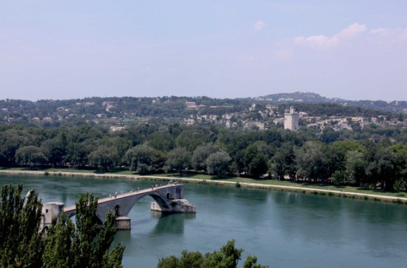
图7
通过比较断桥处河流左右岸附近河水的深浅及流速差异，说明该断桥能保存至今的原因。

【答案】桥梁修建在河流的弯曲河段，右岸为凹岸，水深、流急，对河岸的冲蚀强烈；（5分）
左岸为凸岸，河水浅、流速慢，河岸较少受冲蚀，对断桥的冲蚀作用很弱。（5分）
【试题立意】本题主要考查了河流地貌成因，凹岸和凸岸侵蚀和堆积作用的差异，通过河道特征图（左图）和河流上断桥（右图）分布，结合材料中给出的“凹岸侵蚀，凸岸堆积”规律，分析断桥保存至今的原因。这是一道原理应用的试题。难度中档。
【解题思路】结合材料和图可知，断桥分布在河流左岸（凸岸）。本题的问题可分为两部分，第一部分是分析左右两岸附近河水深浅及流速差异，第二部分是分析断桥能保存至今的原因，这一问必须结合第一问来分析。第一问中，左右两岸深浅及流速差异：右岸为凹岸，左岸为凸岸，结合“凹岸侵蚀，凸岸堆积”规律可知右岸侵蚀作用强，那么流速一定快，深度一定要大些。（当然我们在给学生分析时适当补充一点物理知识来解释更好，凹岸处流水要保持运动状态（惯性），对凹岸冲击力大，所以侵蚀作用较强。）而凸岸堆积，一定流速较缓，由于堆积作用强，大量泥沙沉积，所以水深较浅。第二部分的问题在第一问的基础上就好分析了，图中可看出断桥在左岸，为凸岸，堆积作用较强而侵蚀作用弱，当然洪水期中也不易被冲垮，所以得以保存至今。
(2013高考题海南卷)28． (10分)自然灾害与防治
洪泽湖是我国五大淡水湖之一，其湖底比东侧大堤外的平原高出数米，被称为“悬湖”。
历史上，洪泽湖上游的淮河流域多次发生严重的洪涝灾害。图10示意洪泽湖及其相关水系的分布。
分析洪泽湖成为“悬湖”的原因及其与上游流域洪涝灾害的关系。
【答案】成因：洪泽湖上游流域面积大，河流输送的泥沙量大；（2分）洪泽湖湖面宽广，水流速度极慢，泥沙在湖底大量沉积；（2分）受东侧大堤约束，湖底逐渐抬高。（2分）
关系：（淮河干流直接进入洪泽湖）“悬湖”抬高上游河流水位，使上游河流排水不畅，加重上游流域的洪涝灾害。（4分）
【试题立意】本题通过“悬湖”成因分析，来考查知识点流水堆积作用、地表水体（湖泊与河流）相互关系。“地上河”成因一般不陌生，变换考查“悬湖”，而地表水基本规律有相通之处，难度不大。本题还考察了湖泊对洪涝灾害的影响，但本体有新意，考察的是湖泊对河流上游洪涝的影响，这要求考生全盘分析洪涝灾害的成因，并能进行知识迁移。综合来说，本题为中档难度试题。
【解题思路】本题可分成两个小问，第一问是“悬湖”成因，第二问是湖床抬高对上游洪涝灾害的影响。第一问，先要了解湖泊是蓄水的地方，一般来说湖泊是该区域地势最低的部分，但是却形成了“悬湖”，即湖床高于周围平原地区，毫无疑问是因为大量泥沙堆积造成的。泥沙从哪里来，为什么会在洪泽湖堆积？从图中可以看出，洪泽湖以上河段流域面积广，来水量大，因而会带来大量泥沙；其次材料中强调了洪泽湖面积大，湖面宽广，且位于平原地区，所以湖泊中水流速度极缓，因而带来的泥沙大量在湖中沉积，湖床不断抬高；而周围的居民为了抵御洪涝灾害，不断加高大堤，约束洪水，所以最终湖床高于东侧大堤外的平原，成为“悬湖”。第二问，一般都知道湖泊对河流下游径流有调蓄作用，但是对上游的作用分析不多。洪涝灾害的成因简单说两方面的原因：来水量大和泄洪不畅。显然，湖泊对上游只能产生对泄洪的影响。由于是“悬湖”，太高了上游部分的水位，使其泄洪能力大大减弱，因而加大了洪涝灾害发生的可能性。
(2013高考题海南卷)29． (10分)环境保护
我国干旱区某区域近30多年胡杨大量死亡，沙化面积扩大，生态环境恶化的趋势有所加强。图11显示该区域地区生产总值及地下水埋深的变化。
黄
河
大
运
河
淮
河
长
江
洪泽湖
图 10
黄海

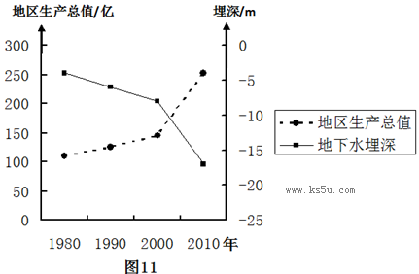
分析该区域生态环境恶化的原因，并提出此类地区遏制生态环境恶化的主要措施。

【答案】原因：经济增长严重依赖（地下）水资源（2分），地下水位下降导致生态环境恶化。（2分）
主要措施：节约水资源（提高水资源利用效率）；（2分）发展节水型经济（调整产业结构）；（2分）跨区域调水，增加水资源供给。（2分） (其他合理答案可酌情评分，但本部分总分不超过6分。）
【试题立意】本题考查了我国西北地区生态环境恶化的原因及水资源短缺的解决措施。本题难度较低。
【解题思路】胡杨主要分布在我国西北干旱区，尤其是塔里木盆地中，材料说了近30年胡杨大量死亡，沙化面积扩大，生态环境恶化，而图11反映了近30年地区生产总值不断上升，而地下水埋深不断变大（地下水位下降）。西北地区水资源极少，经济发展离不开水资源，因而近30年过量使用水资源，尤其是地下水资源，导致本区水环境急剧恶化，地表植被因可用水资源大幅减少而死亡，地表植被破坏固沙能力大降，沙化面积不断扩大。可以看出，本区生态环境恶化的主要原因就是水资源短缺，因而要解决本区环境问题主要是解决水资源短缺问题。解决缺水问题主要是两大方面的措施：开源和节流。开源主要是增加可用水资源，具体措施有：兴修水库（改变水资源的时间分布）、跨流域调水（改变水资源的空间分布）、海水淡化、人工降雨、适量开采地下水等。节流主要是节约用水，具体措施有：节约用水（生产工艺的改变和生活习惯的变化）、保护水资源，减少水污染。对于西北地区来说，开源方面可以考虑跨流域调水，其他方面不太合适（水资源总量少，修水库影响不大；海水资源没有；空气干燥，水汽少，几乎无法人工降水；地下水已过度开采，目前应尽量减少地下水的使用，使其逐步恢复），所以重点放在节约用水方面。工农业生产上提高水资源利用效率；调整产业结构，发展耗水量小的产业；个人生活上改变生活习惯，减少水资源的使用。

(2013高考题江苏卷)30．【海洋地理】2012年6月，国务院批准设立三沙市，管辖西沙、中沙、南沙群岛的260多个岛礁及200多万平方千米的海域。图21是南海海域8月份表层海水盐度分布图。读图回答下列问题。（10分）
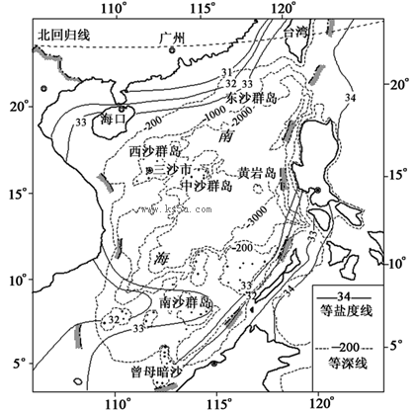
图21
⑴与同纬度太平洋相比，南海表层海水盐度偏__________，主要原因是___________。（2分）
⑵当前，三沙市可开发利用的清洁能源有____________、____________。（2分）
⑶三沙市的海岸类型主要属于生物海岸中的____________海岸，据此，其适合发展的产业为____________。（2分）
⑷为解决三沙市发展过程中面临的淡水资源稀缺问题，拟采取的主要措施有____________。（2分）
⑸设立三沙市对维护我国海洋权益的重要意义有______________________________。（2分）
【答案】
(1）低 有多条河流汇入
(2）太阳能 风能（波浪能、潮汐能）
(3）珊瑚礁 旅游业
(4）海水淡化；收集雨水；节约用水（任答两点）
(5）有利于加强我国对南海岛礁及海域的有效管理；有利于强化海洋国土意识、巩固国家安全；有利于促进海洋资源的开发。（任答两点）
【试题立意】试题以新闻热点为材料，利用大家关注的南海作素材，考查海水的盐度、海洋能源资源、海岸类型、水资源与水循环、海洋开发和海洋权益等知识。考查海洋地理知识面广，主干突出，激发爱国热情。
【解题思路】
(1）南海表层海水盐度与同纬度太平洋相比，南海地处陆地边缘区，受陆地径流影响较大，河流汇入淡水较多。
(2）三沙市纬度低，光热资源丰富，可发展太阳能、风能、波浪能、潮汐能，他们皆属于清洁可再生能源。
(3）生物海岸有红树林海岸和珊瑚礁海岸，从位于热带、海水环境好、盐度高、水浅、岛小等图文信息综合考虑，适宜珊瑚生长。优美的环境，加之珊瑚海岸需要保护，发展旅游业是破坏性相对较小的产业。
(4）三沙市离大陆较远，处热带季风气候区域，降水丰富，收集雨水、节约用水是主要方式；而海水淡化可以保证长期性和稳定性供水。
(5）维护海洋权益有较多的意义，但该试题需要从设立三沙市的角度去分析维护海洋权益的意义。
(2013高考题四川卷)31．（26分）阅读下列材料，回答问题。
材料一
图8是甲国地图。甲国是美国重要的服装进口国，服装生产中心在A城；首都B城是该国重要的工业中心，纺织、食品、制糖是其主要工业部门。
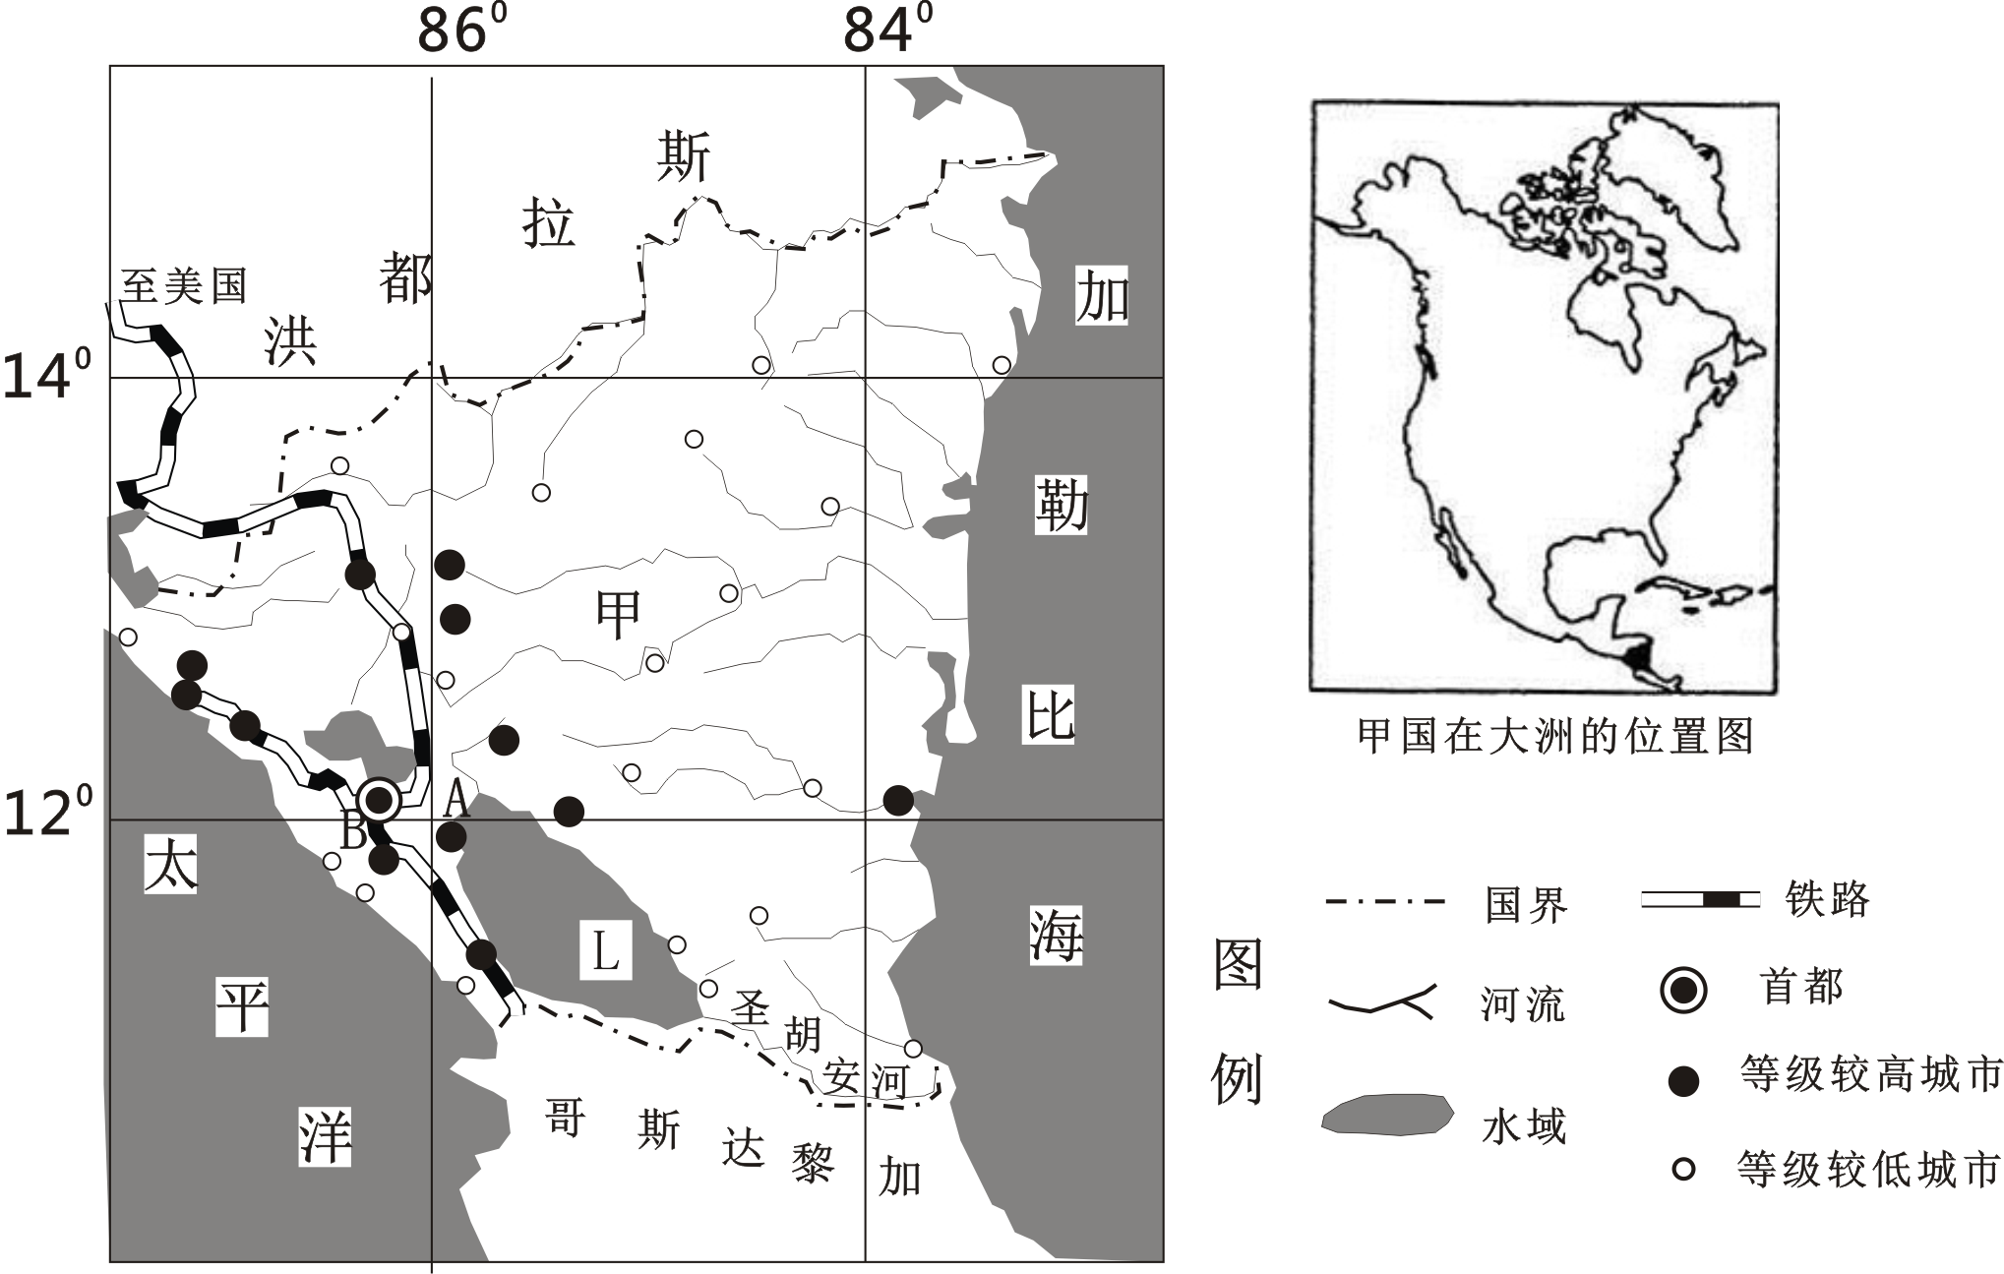
图8
(1）简述甲国的地理位置。（6分）
(2）与甲国东部城市比较，指出该国西部城市分布的突出特点。（6分）
(3）分析A城成为该国服装生产中心的主要区位因素。（8分）
材料二
2012年7月甲国决定修建沟通太平洋与加勒比海的水闸式运河。著名的巴拿马运河就是采用水闸来调整船只航行水位的。如图9所示，加通湖的湖水注入水闸，船由大西洋进入，依次经过1、2、3号水闸，上升至加通湖面，然后经过4、5、6号水闸，下降至太平洋洋面，完成航行。
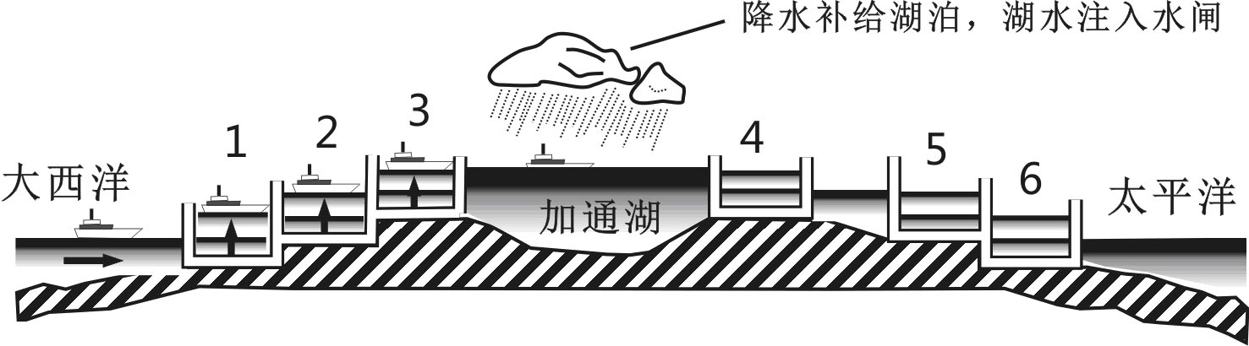
图9 巴拿马运河通航原理示意图
(4）依据巴拿马运河通航原理，分析L湖对甲国开凿水闸式运河提供的必要条件。（6分）
【答案】14.（26分）
(1）（2分）
该国位于北半球、西半球，地处北美洲南部（2分）；位于低纬度地区（或位于热带）（2分）；东临加勒比海，西濒太平洋；北接洪都拉斯，南连哥斯达黎加（2分）。
(2）（6分）
主要分布在铁路沿线（或湖、海沿岸及其附近）（2分）；城市分布较密集（2分）；多等级较高的城市（2分）。
(3）（8分）
邻近纺织工业中心B城，接近原料地（2分）；A城有铁路通往美国（或海港），交通便利（2分）；距美国较近，接近消费市场（2分）；甲图是发展中国家，劳动力成本低（2分）。
(4）（6分）
湖泊与外流河相连（2分），湖面高于太平洋和加勒比海，湖水能自流注入水闸（2分）；降水丰沛，注入水闸的湖水充足（2分）。
【命题立意】本题的前3个小题主要考查了地理位置的表述，城市分布的特点归纳，以及工业的区位分析。难度不高，但对学生规范表达能力考查的指向十分明确。第4小题，通过巴拿马运河通航原理示意图考查学生提取信息，理解和分析地理事物及地理原理的能力，从已知的案例中去归纳总结规律和原理，再运用这个规律和原理去分析新的案例，这实际上是考查学生对知识的分析和迁移运用的能力。本小题的难度较高。
【解题思路】第1小题，地理位置应从半球位置、经纬位置和相对位置等方面进行描述，由图可知，该国位于北半球、西半球，北美洲南部及所临的海洋，南北所邻的国家。第2小题，强调了东西部的对比，从数量多少、等级高低和分布规律等方面作答。第3小题较为常规，从原料、市场、交通和劳动力等方面作答即可。第4小题，应当重视对图8和图9巴拿马运河通航原理示意图的判读，由图可知，降水补给湖泊，湖泊水补给水闸；湖泊水面高于水闸水面，湖水可自流到水闸；圣湖安河发源于L湖，注入加勒比海，是一条外流河。

(2013高考题新课标2)32．（10分）环境保护
阅读图文资料，完成下列要求。
图10示意环太湖地区六大名泉分布。历史上六大名泉都以水质优而著称。周围山区是这些名泉的水源补给区。近年来，泉水受到污染，部分污染物指标超出国家饮用水标准。

虎丘泉
憨憨泉
桌锡泉泉
金沙泉
惠山泉
太
湖
无碍泉

说明环太湖地区六大名泉水污染造成的危害和难以治理的原因。

【答案】危害：泉水（地下水）是重要的饮用水源，人饮用受污染的泉水会危害身体健康；（2分）引用泉水（地下水）灌溉，会污染土壤，导致农产品质量下降（污染物超标）。（2分）
原因：泉水（地下水）（更新速度慢，）自然净化周期长；（2分）（深埋地下，）人工净化困难；（2分）涉及地区广，需区域联动共同治理。（2分）
【命题立意】以文字和分布图为信息载体，考查水污染的危害泉水污染难以治理的原因。命题意图以能力立意为主，命题意图在于关注环境污染，保护水资源这一世界性的的主题。试题难度：难。解题关键：调动和运用地下水和水污染的背景知识。
【解题思路】泉水是人类生产生活中的重要水源，因此泉水遭受污染必然导致生产和生活用水水质的下降，进而影响人类身体健康和污染土壤，随着生物链进入农产品并在农产品中富集，污染物超标使农产品品质下降。此过程体现了地理环境的整体性原理。
泉水污染难易治理，需要从泉水本身的属性去思考，泉水属于地下水的天然露头，其补给来源是地下水，而地下水深埋地下，具有循环更新周期长，人类干预难易实施等特点。再加上泉水补给区域和使用区域不统一，区域广，需要不同省市，需要各方面联动协同。

33．(2013高考题重庆卷)（26分）图5为某河段示意图，图6表示该河段上①、②两观测点所测得年流量变化。
阅读图文材料完成下列要求。
①
B
A
②
③
乙
甲
C
图5

图6
①
②

1000
900
800
700
600
500
400
300
200
100
0
1月 2月 3月 4月 5月 6月 7月 8月 9月 10月 11月 12月
m³/s

(1）当地政府为了提高甲河道流量，计划在图5中A、B两点间修建拦河坝，该措施可能使河水对C点河岸的冲刷__________。（2分）为使甲河道流量在汛期提高不致太多，请对如何修建该拦河坝提出两条合理建议。（4分）
(2）与观测点②相比，观测点①测得的流量较________。（2分）其原因是_______。（2分）
(3）请在答题卡的图6上绘出图5中点③所在断面1—7月的流量变化趋势曲线。（4分）
表1
年份 | 人口数量（万人） |  | 农作物
年份 | 常住人口 | 其中：  城镇人口 | 粮食作物 |  | 经济作物
年份 | 常住人口 | 其中：  城镇人口 | 总产量  (万吨） | 播种面积  (万公顷） | 播种面积  (万公顷）
2000 | 1013 | 346 | 364 | 62 | 10
2010 | 1149 | 651 | 275 | 45 | 15
（4）表1是该河段所在地区部分社会经济指标。据表1指出该地区近10年来粮食生产的变化趋势，（4分）并分析原因。（8分）
12.（1）【答案】加剧 建议控制堤坝高度，修调节水闸。
【试题立意】该题第一问考查的是考生流水对河流弯道两岸的侵蚀程度比较。第二问是一个开放性的题目，这个要考查考生生活知识的储备。
【解题思路】第一问，平时考生应该有训练，弯道直接冲刷的凹岸，流量变大了，当然是凹岸冲刷也加剧了。第二问，已经说了修建拦河坝，因此，就只能在坝上做文章了。应该说还是容易想到建议控制堤坝高度，修调节水闸。
【易错点拨】第一问，对于掌握知识掌握不好的考生，容易用地转偏向力去做题，这个平时要对学生强调河道弯道处，和直道处是不一样的。
(2）【答案】大（多） 乙河道的分流作用
【试题立意】该题考查考生对图中河道的仔细研读，实际就是考查考生的阅图能力，并不难。
【解题思路】第一问，考生应该很容易得出①测得的流量较大。必定图中很清楚一个河道变成了两个；第二问，考生只要读出了河道一变成了二，还是很容易得出乙河道的分流作用的。
(3）【答案】
1000
900
800
700
600
500
400
300
200
100
1月
0
2月

3月
4月
5月
6月
7月
8月
9月
10月
11月
12月
①
②
③
（m³/s）
【试题立意】该题考查考生对图5和图6的仔细研读，实际就是考查考生的阅图能力，也并不难。
【解题思路】只要考生认真读图5和图6就会发现河道①的流量大致分成了河道②和河道③，所以图6中河道③的数据就直接用河道①的数据减去河道②的数据可得到。然后在图中画出点，并用圆滑曲线连接即可。
(4）【答案】粮食总产量和播种面积减少 原因:城镇人口增加，城镇化快速发展，农业劳动力减少，耕地面积减少；生产技术进步较慢，单产提高不明显；种植结构调整，经济作物播种面积增加。
【试题立意】该题考查考生对表1数据的分析，实际就是考查考生的表格数据综合对比分析能力。
【解题思路】第一问，考生应该很容易从表1中粮食作物得出；第二问，考生只要从表中可以直接得出，城镇人口增加和经济作物面积增加，生产技术进步较慢，单产提高不明显，可分析得出。
(2013高考题重庆卷)34． (30分）广东省地下水资源丰富，阅读图文资料，结合所学知识完成下列要求。
距离（km）
图7
地下水开采点
海拔（m）
0 10 20 30
风化物
断裂
基岩裂隙
基岩
400
300
200
100
0
114⁰
23⁰
梅州市
广州市
甲
乙
省会城市
一般城市
拟设厂地区
图8
(1）充足的水源补给是地下水资源形成的重要条件。指出图7中地表组成物质和地形起伏的特点，（6分）并分析其对地下水水量的影响。（6分）
(2）某公司拟在图8乙地利用地下水设立饮用水生产厂。与甲地相比，请指出在乙地设厂的优势。（6分）
(3）分析乙地大力发展种植业可能对地下水资源的负面影响，（8分）并就不同负面影响分别提出一条防治措施。（4分〕

13.（1）【答案】特点：地表组成物质以松散风化物为主，厚度大；地形起伏和缓。
影响：地表组成物质疏松，有利于地表水下渗；厚度大，地形和缓，有利于延缓地下水下渗的时间；最终有利于地下水水量的补给增加。
【试题立意】该题考查考生读图分析能力和对地下水影响的因素分析。
【解题思路】第一问，考生应该很容易从图7中得出；第二问，考生平时的知识积累，书本上并没有明确背和记的就能答题的，完全考查考生的综合分析能力。
(2）【答案】土地价格较低；有利于水源地的保护，（或远离城市密集区，环境污染小）；劳动力成本低
【试题立意】该题考查考生工业区位影响因素的分析。
【解题思路】工业区位影响因素主要是资源、市场、交通、劳动力、政策等分析，此题是平时重点训练方向，应该很容易得出答案。
(3）【答案】负面影响：削弱了土层的涵养水源能力，使地下水水源补给能力降低。化肥农药的大量使用，对地下水造成污染。
措施：防止水土流失（或增加森林覆盖率）；减少农药化肥的使用（或使用高效低毒农药，使用有机肥、生物防治病虫害技术）。
【试题立意】该题考查考生综合分析能力。
【解题思路】种植业是农业里的一种，主要是开垦了土地，和农药化肥的使用两个方面，所以对地下水的影响主要从这两个方面考虑，不难得出答案。措施当然就从问题方面保护出发就可以。

